ОБГРУНТУВАННЯ ВАРТОСТІ ЗАКУПІВЛІ п. 15.1

«Послуги з технічного обслуговування та поточного ремонту ТЗ в м. Одеса» (Предмет закупівлі згідно з державним класифікатором 021:2015 - 50110000-9
Послуги з ремонту і технічного обслуговування мототранспортних засобів і супутнього обладнання). Очікувана вартість – 1070000,00 грн.
Для розрахунку очікуваної вартості закупівлі було використано дані про тарифи на послуги ремонту і технічного обслуговування транспортних засобів, які знаходяться у відкритому доступі на сайтах підприємств і організацій Одеського регіону, а також данні, отримані в ході телефонних перемовин з підприємствами регіону, які надають послуги ремонту і технічного обслуговування транспортних засобів, саме:
1. Компанія "АВТО ГРУП+" м. Одеса вул. Інглезі, 15 є офіційним дилером імпортера АТ «Рено Україна» в Одеській області. https://www.renault.in.ua/

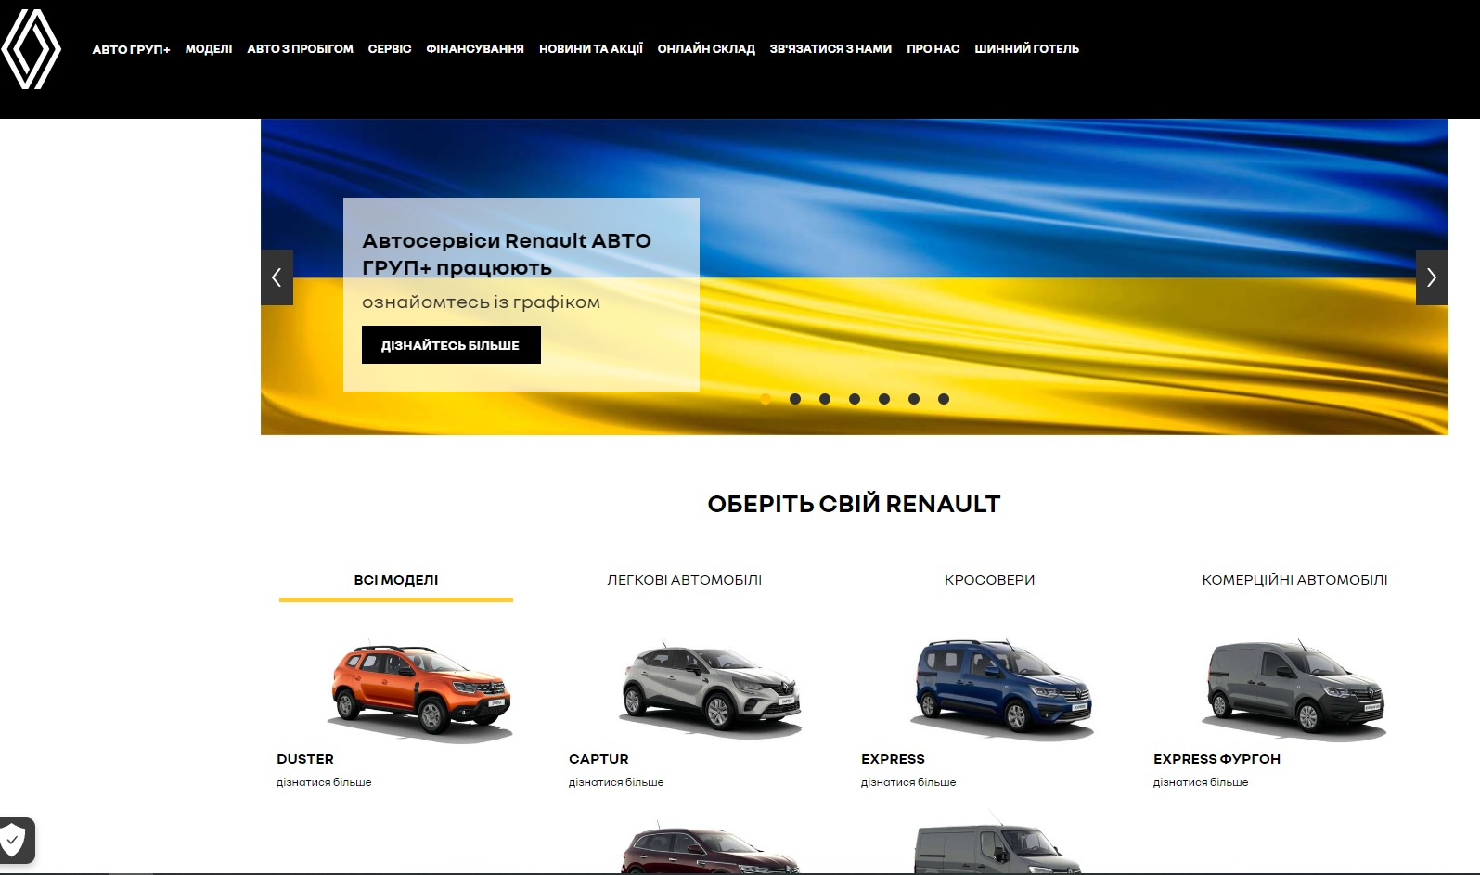

Телефонним опитуванням менеджерів компанії, яка завжди брала участь в торгах на ремонт автомобілів Південної філії УДЦР, було з’ясовано, що ціна одної нормогодини, яку використовує компанія для підприємств і організацій станом на 2025 рік – 600 грн. з ПДВ без урахування можливих індивідуальних знижок.

2. Автоцентр ТОВ «АДІС-МОТОР», м. Одеса вул. Люстдорфська дорога , буд. 5 ВУЛ. ЛЮСТДОРФСЬКА ДОРОГА, БУД. 5 (048) 709-00-07, (048) 709-77-97 (сервіс) https://peugeot-adis.com/owners/servicing/request-a-service.html?gad_source=1&gclid=EAIaIQobChMI8LnJ17WNiQMVXfF5BB07Ix52EAAYASAAEgJ9NvD_BwE

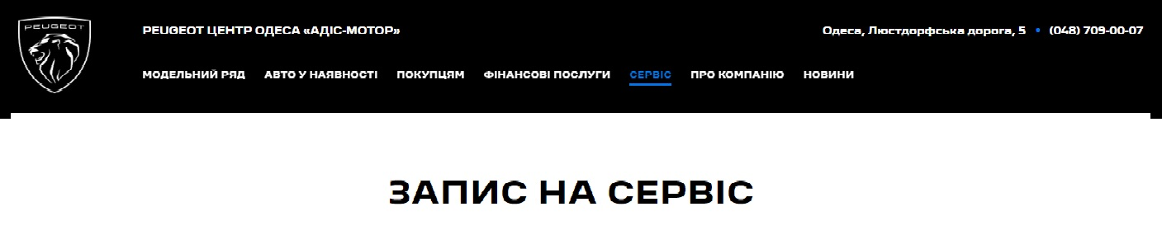ТОВ «АДІС-МОТОР» брало участь в попередніх торгах Південної філії УДЦР, і перемагало в частині торгів на гарантійний ремонт і техобслуговування автомобілів «Peugeot Rifter». Телефонним дзвінком керівництву сервісної служби компанії була виявлена готовність взяти участь в торгах з початковою ціною нормо-години в 800 грн. з ПДВ.

3. СТО «Маршал» м. Одеса, вул. Академіка Глушко 31А,
service@stomarshal.od.ua
zapchasti@stomarshal.od.ua (048) 795 20 00 (097) 795 20 00
(050) 336 55 31 https://www.stomarshal.od.ua/
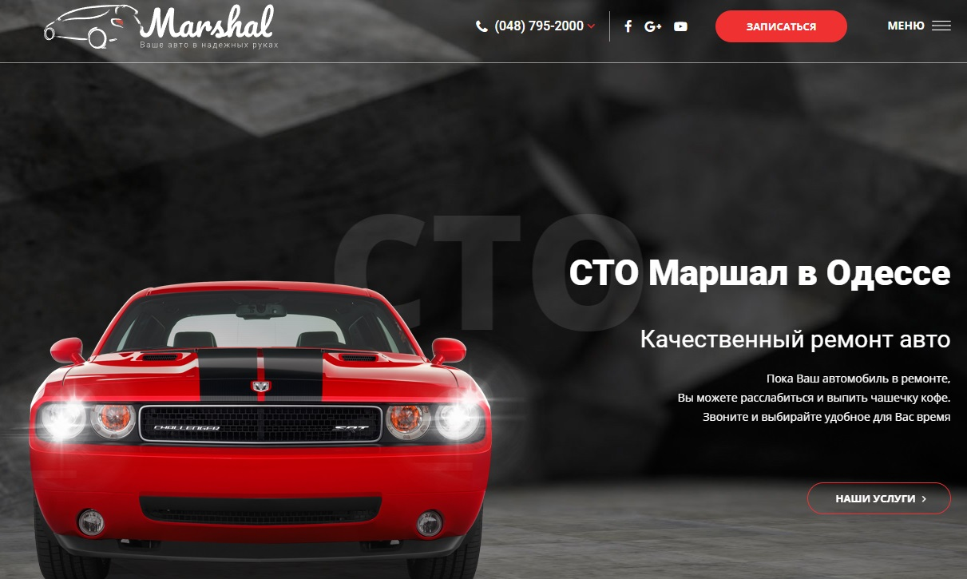

СТО «Маршал» брало активну участь в торгах Південної філії УДЦР, було переможцем торгів до 2019 року. Телефоном отримано інформацію про вартість 1 нормогодини на цей час – 700 грн. з ПДВ. Станом на 2025 рік розглядається питання подорожчання нормогодини в компанії, але питання про нову вартість досі не вирішено. СТО «Маршал» можливо буде брати участь у торгах, але рівень ціни нормогодини поки що залишається під питанням.

За даними опитувань була вирахувана середня ціна на 1 нормогодину в м. Одеса – 700 грн. з ПДВ.

Для забезпечення якісного догляду за автотранспортом Південної філії УДЦР (12 КТЗ) у 2025 році та проведення технічного обслуговування і поточного ремонту потрібно провести 15 регламентних технічних обслуговувань автомобілів (3,9 нормо-годин на 1 ТО, всього 58,5 нормо-годин), шиномонтаж (перевзування з літа-зимову резину) для 12 автомобілів по 1,6 нормо-години = 19,2 нормо-години, 24 ремонтів коліс після проколу по 0,6 нормо-годин = 14,4 нормо-годин, поточний ремонт ходової 8 авто по 18 нормо-годин = 144,0 нормо-годин. Загалом 236,1 нормо-годин. Крім того необхідно провести ремонт і відновлення після ДТП автомобіля Південної філії УДЦР Renault Duster номерний знак КА 6483 ВМ. Згідно розрахунку, проведеного 16.07.2024 року ТОВ «Берліна Авто», вартість ремонту вказаного автомобіля складала 331132,00 грн., в тому числі вартість робіт – 100950,00 грн. і вартість запчастин – 230182,00 грн.:
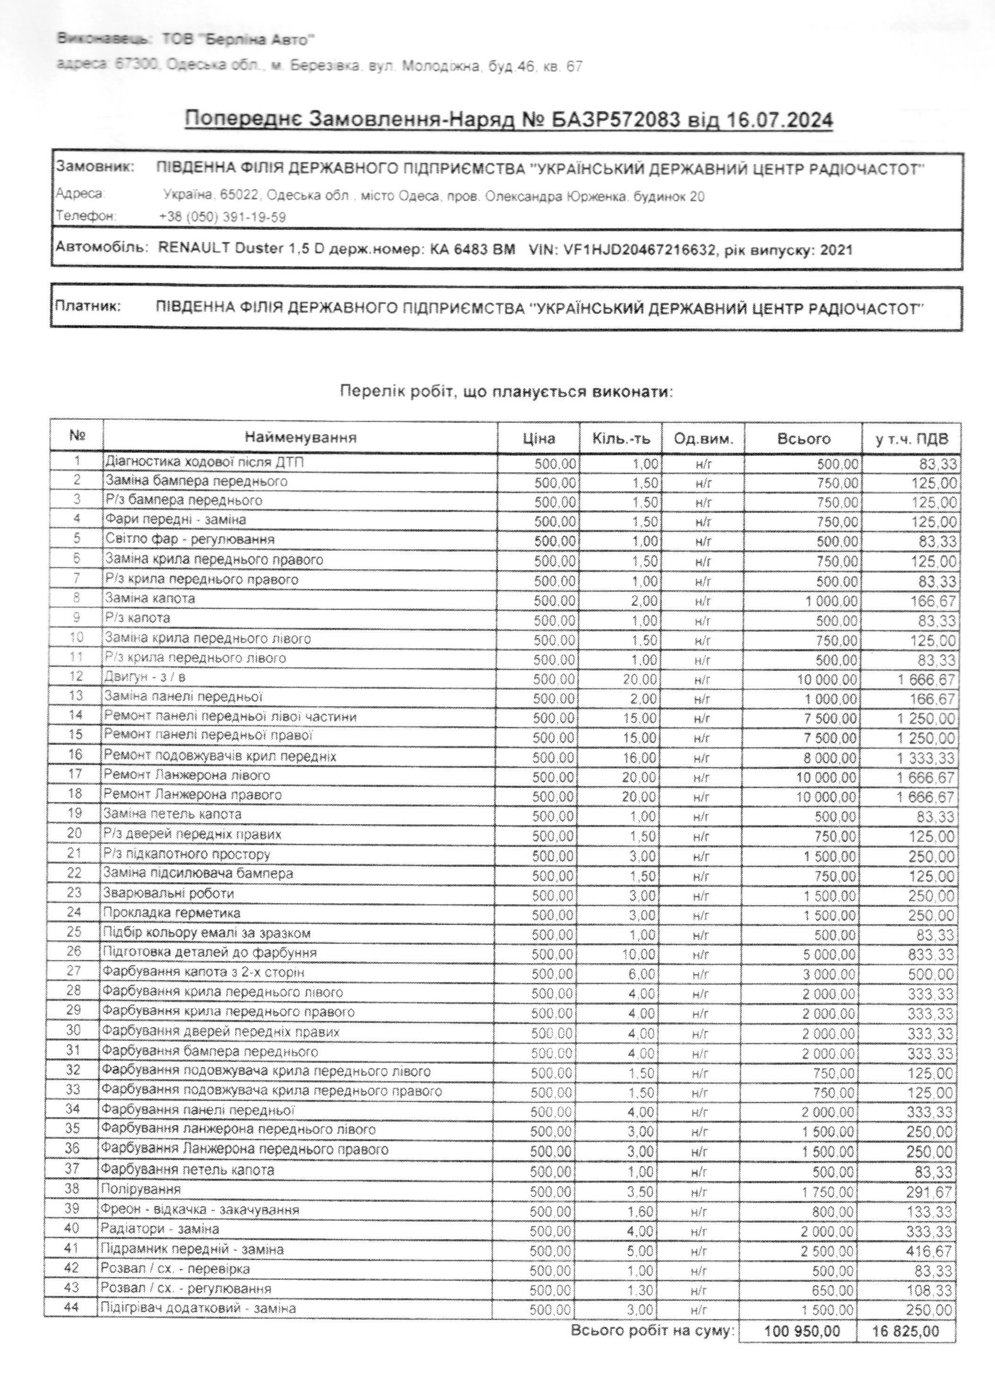

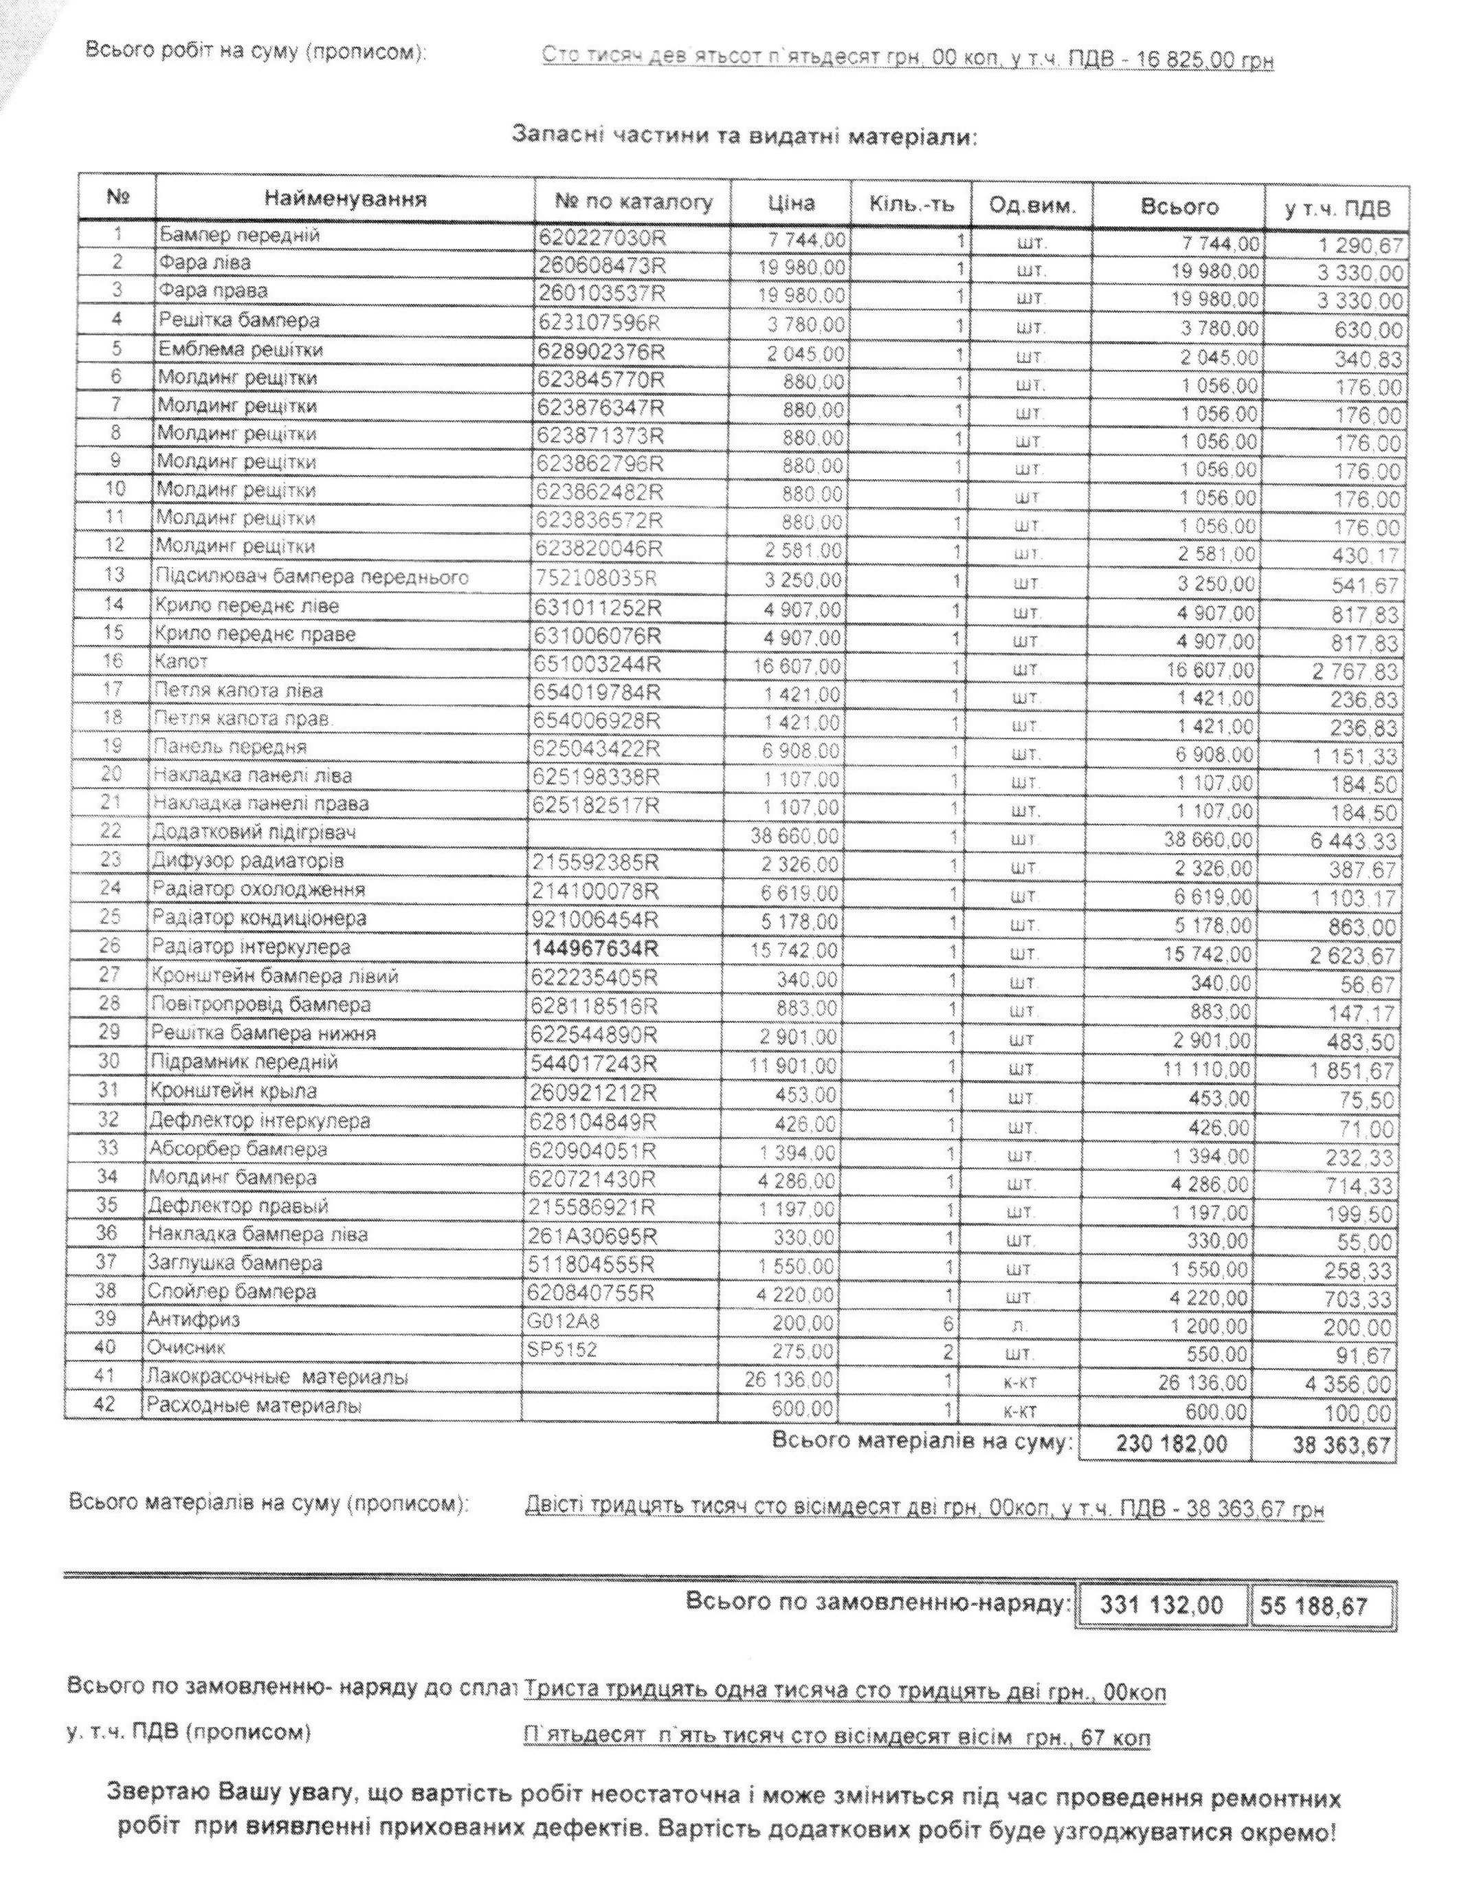
Для обчислення вищевказаної суми було використано вартість одної нормо-години 500 грн. Однак станом на серпень 2025 року, як вказано вище, середня вартість нормо-години становить 700 грн. Для обрахування загальної прогнозованої вартості закупівлі вираховуємо загальну кількість нормо-годин: 203,9 нормо-годин + 236,1 нормо-годин = 440 нормо-годин. Вартість робіт прогнозується на рівні 440 нормо-годин х 700 грн. = 308 т. грн. Вартість запчастин прогнозується на рівні 250 % від вартості робіт. Загальна вартість закупівлі складає 308000 грн. + 250 % = 1070 т. грн.

Механік ГМТЗ Ігор ВОРОБЙОВ

